ETC_HW6_107403020 李泳輝

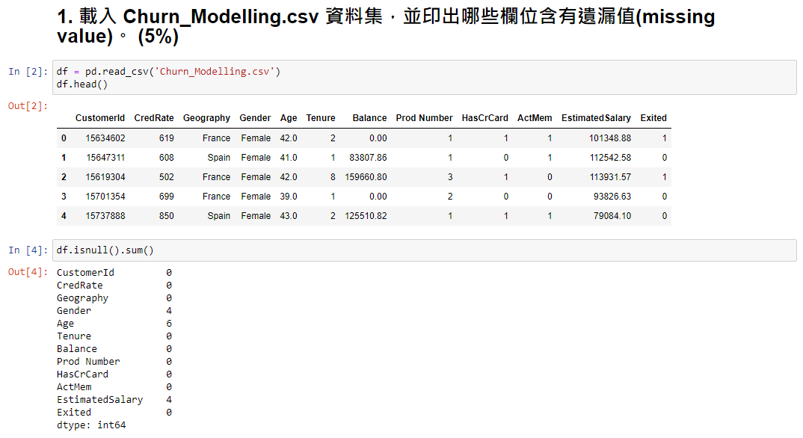

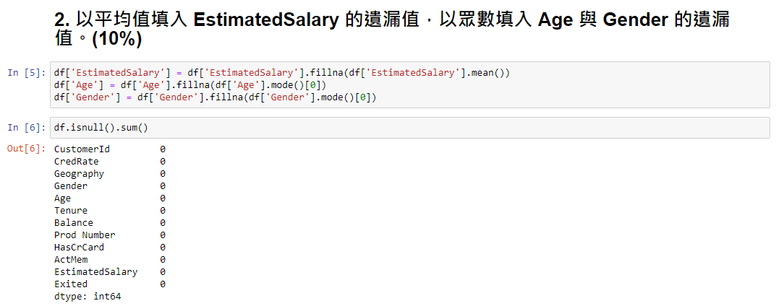

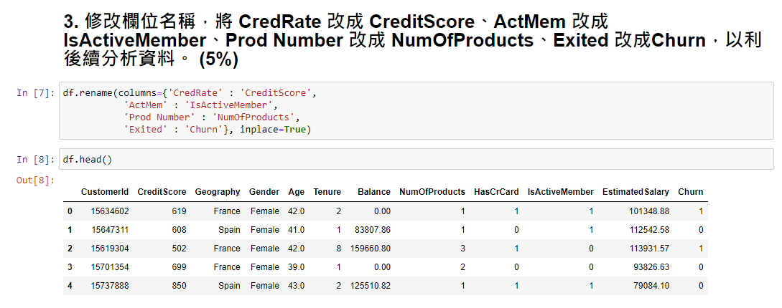

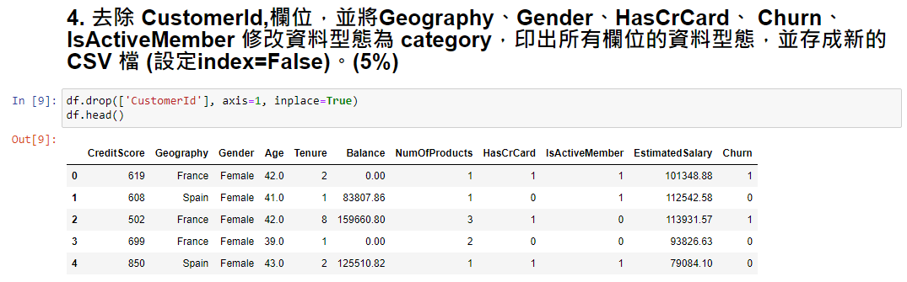

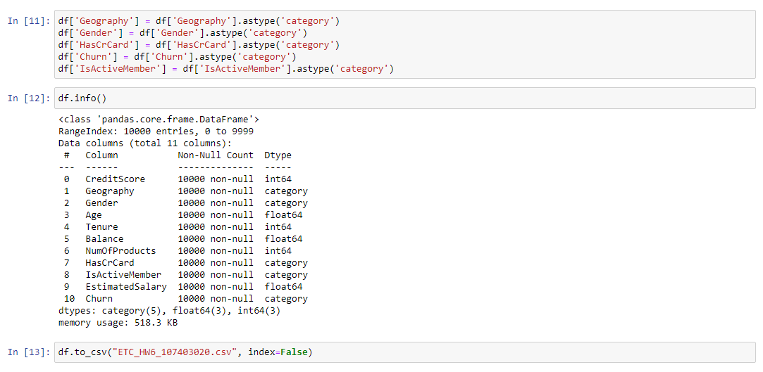

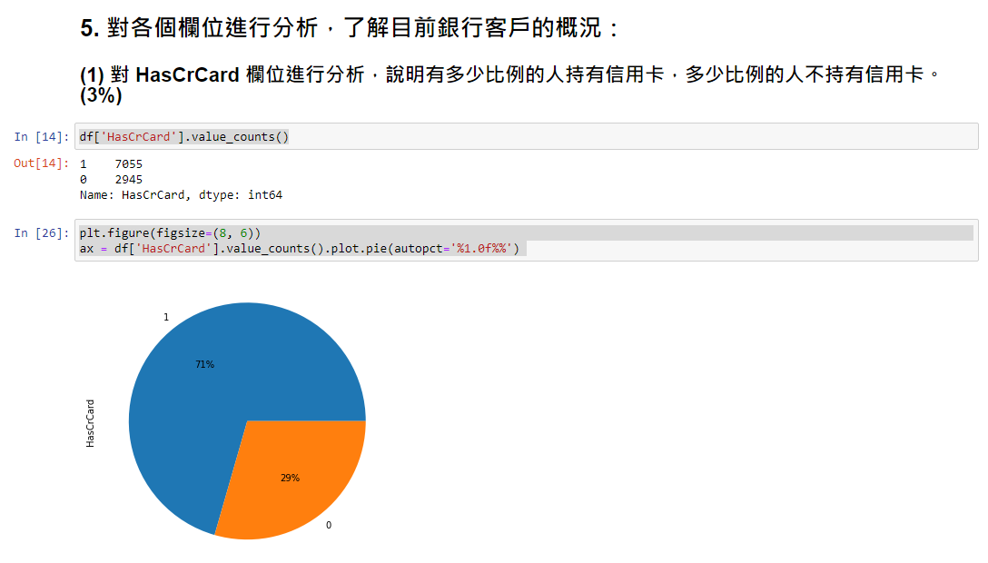

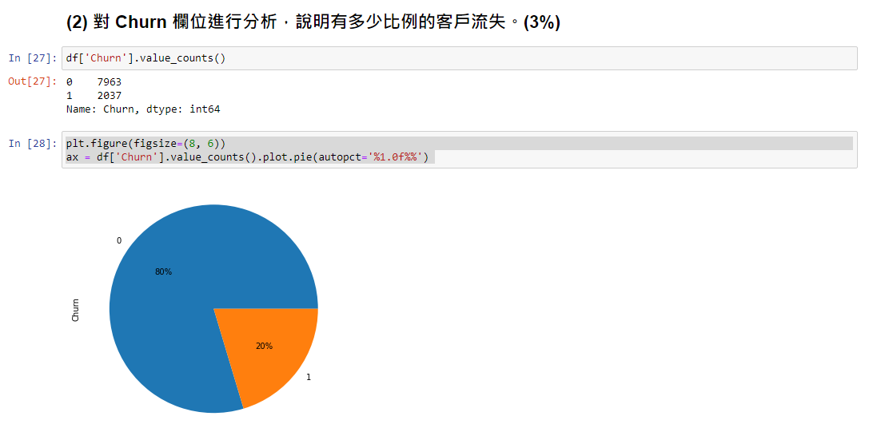

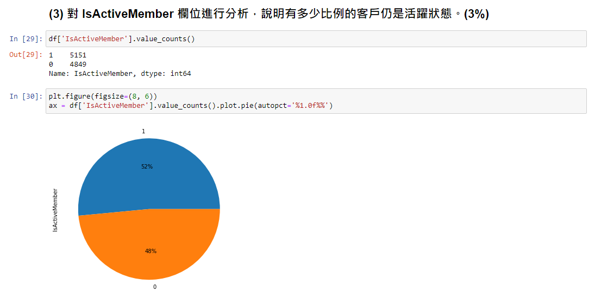

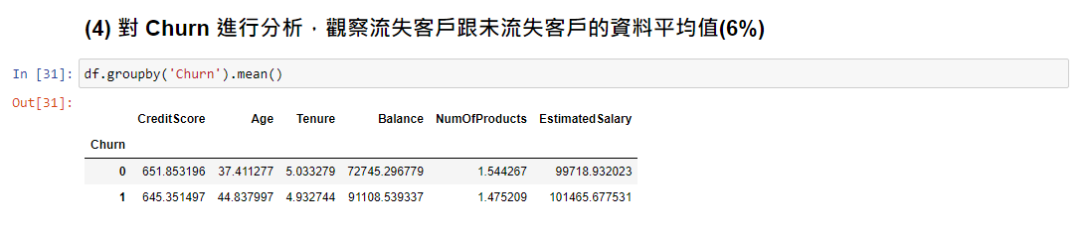

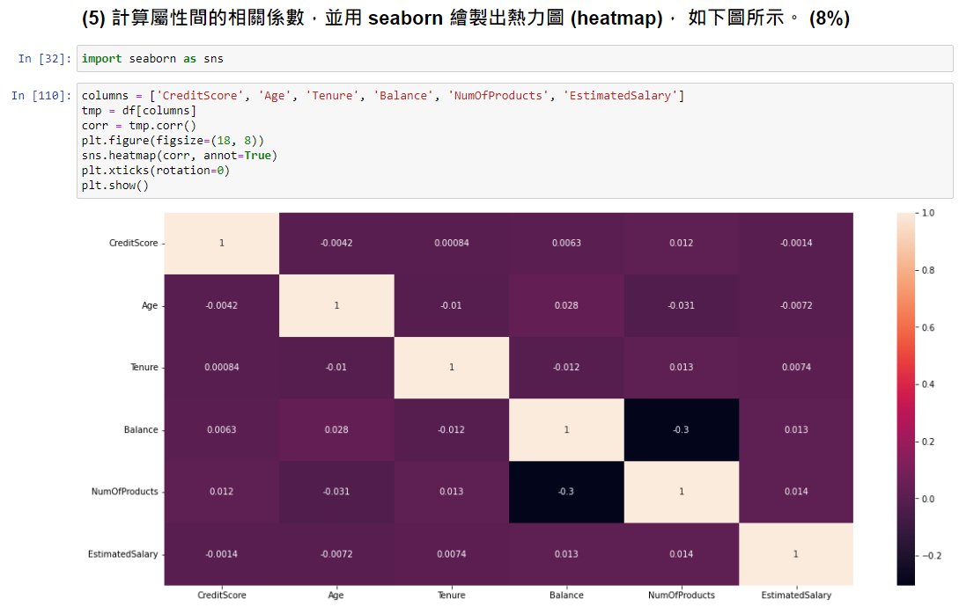

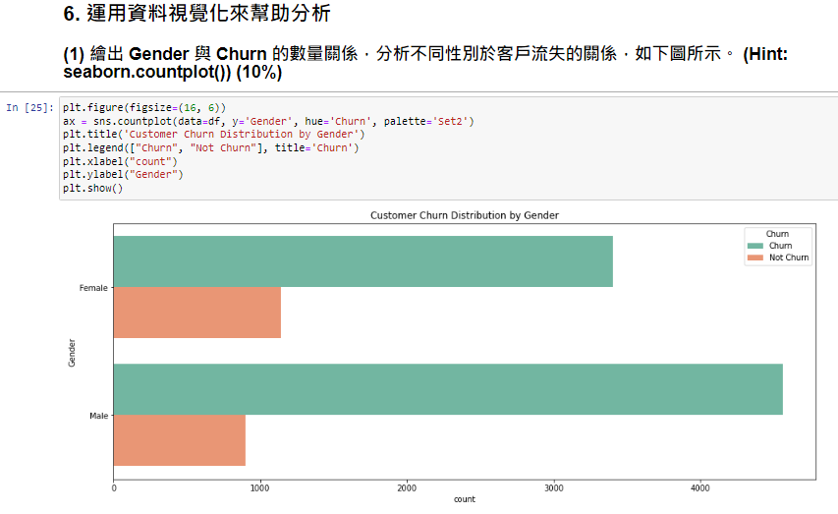

女性客戶的比例明顯高於男性客戶。

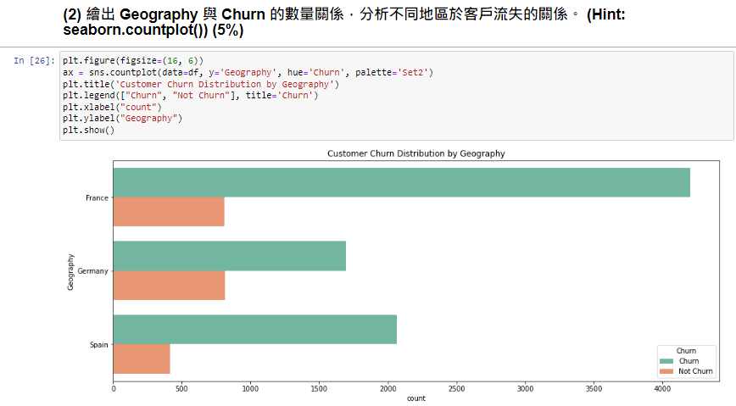

France的客戶人數最多，而Germany客戶流失的比例最高。

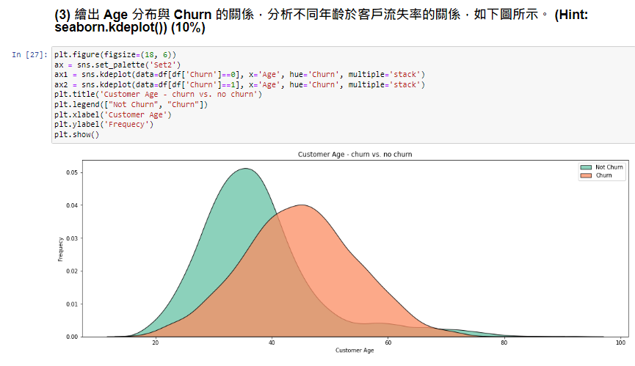

流失的客戶年齡平均較高。

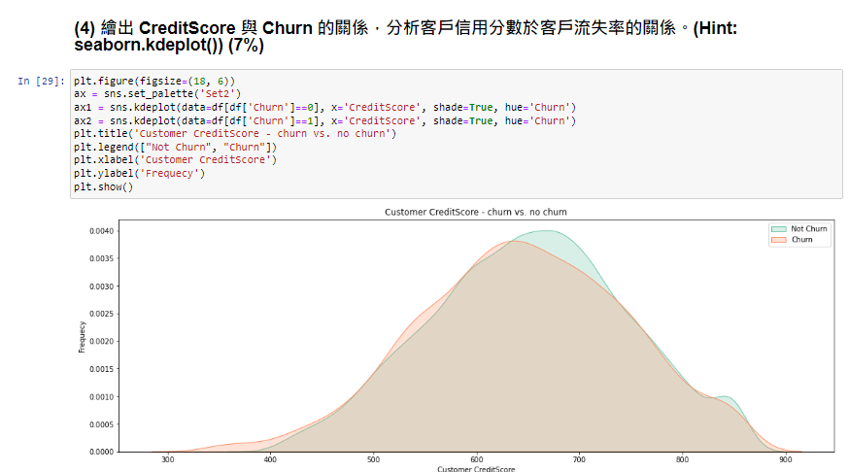

未流失的客戶群體有較高的信用分數。

weka

1. 將 HasCrCard, IsActiveMember, Churn 轉成 Nominal 屬性。(10%)

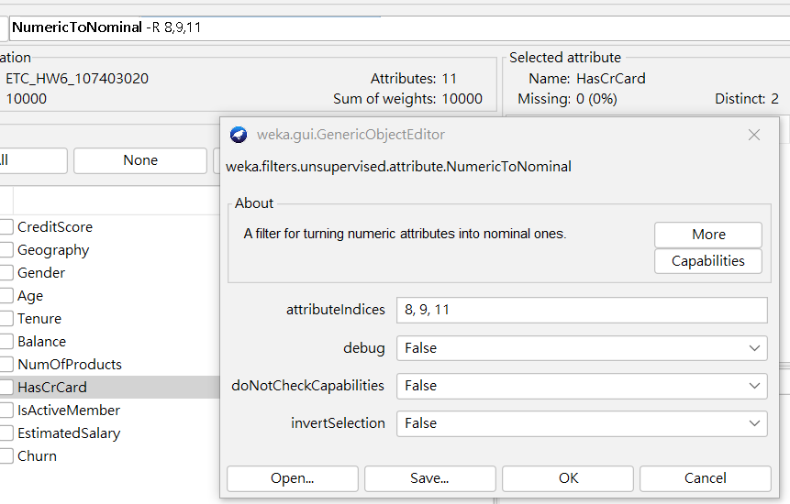

1. 使用 Attribute Selection，以 CfsSubsetEval 及 BestFirst 來篩選屬性，並說明屬性篩選結果。 (10%)

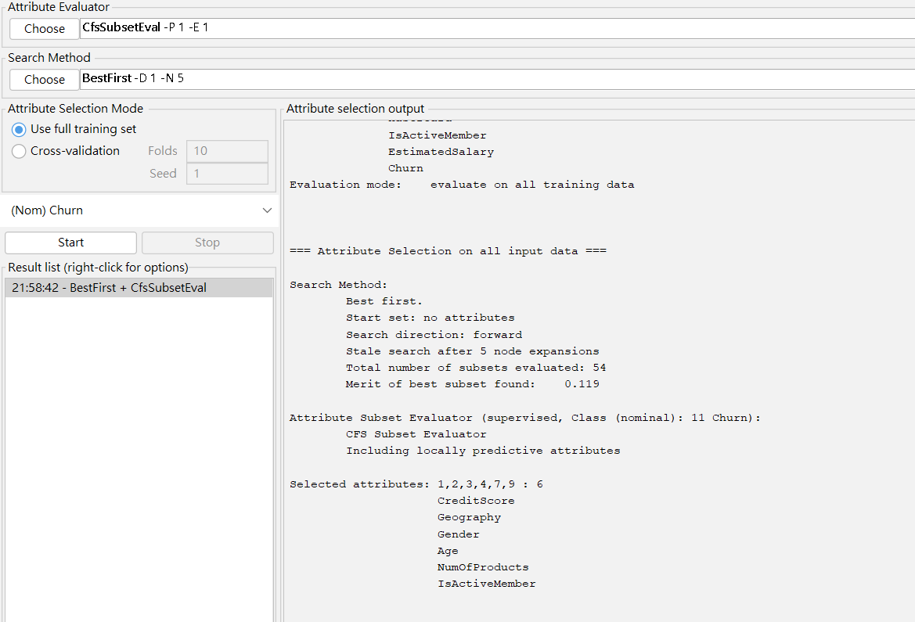

BestFirst的預設是forward，也就是從沒有attributes開始挑選屬性。

Total number of subsets evaluated代表的是算的次數。

這題就後挑選出的屬性由最好到最低依序為CreditScore, Geography, Gender, Age, NumOfProducts, IsActive，共6個。